OA Kabouters (periode Allerheiligen – Allerzielen)

RKve2 | Zich gedragen weten door, verbonden voelen met en aangesproken door de andere. Zich laten inspireren door de wijze waarop Jezus met anderen omgaat en oproept tot ‘ver-ander-ing’ |  |  |  | 0

 | Kleuter: Verbondenheid met anderen ervaren en beleven |  | 0

 | Ervaren en beleven van verbondenheid met anderen: vriendschap, delen, luisteren, zorgen voor, tafelen, ... |  | 0

 | In geloofsverhalen, geloofsbeelden, godsbeelden, Jezusbeelden ontdekken hoe mensen verbonden zijn en worden met elkaar |  | 0

In klasrituelen, feesten, vieringsmomenten verbondenheid met anderen beleven en uitdrukken

 | Uitdiepen van ervaringen | geloofsverhaal | Gebed /ritueel
4-5j.  Verbondenheid met anderen | Hoe zeggen de kabouters goeiedag aan elkaar ?  Hoe nemen de kabouters afscheid: uitproberen.  Hoe nemen mensen (en dieren) afscheid ?  Wanneer nemen mensen afscheid: als ze weg gaan om te gaan werken of op reis te gaan , als mensen voelen dat ze gaan sterven,…  Als iemand sterft nemen ook de mensen die achterblijven afscheid van wie gestorven is: hoe gebeurt dat ? Wat doen/ zeggen mensen dan ? Wie helpt hen daarbij, wat doen ze ?  De kleuters tekenen iemand ( of een dier) die gestorven is  Wie troost mensen bij een verdrietig afscheid ? | Hoe kan je aan Jezus of God goeiedag zeggen ?  We noemen dat bidden.  Wat doe je als je wil bidden ?  Hoe kan je allemaal bidden : iets zeggen of zingen, met je lichaam iets uitdrukken of dansen of springen , iets geven ( een bloem of steen of tekening of…) of misschien alleen maar stil worden en aan Hem denken.  Als iemand gestorven is geloven we dat zij bij God thuiskomen , dat God voor hen zorgt en het goede dat zij gedaan hebben bij Hem verder leeft. Tijdens een gesprek vertellen we aan elkaar wie gestorven is. Tijdens een sfeervol moment leggen de kleuters hun tekening van een overledene bij een kaars. Gebed om God te vragen voor hen te zorgen. | Speciale zorg voor de gebedsmomenten tijdens de week: meerdere gebedsvormen uitproberen.  Aan het eind van elke dag een speciaal moment bij ‘afscheid nemen’ en elkaar het beste wensen en tot morgen!  Een afscheidsliedje  In de ‘levensboom in de klas’ iets hangen dat verwijst naar wie gestorven is : een herdenkingskaartje, een tekening , een foto, een voorwerp,…  Tijdens de gebedsmomenten speciale aandacht aan de overledenen.
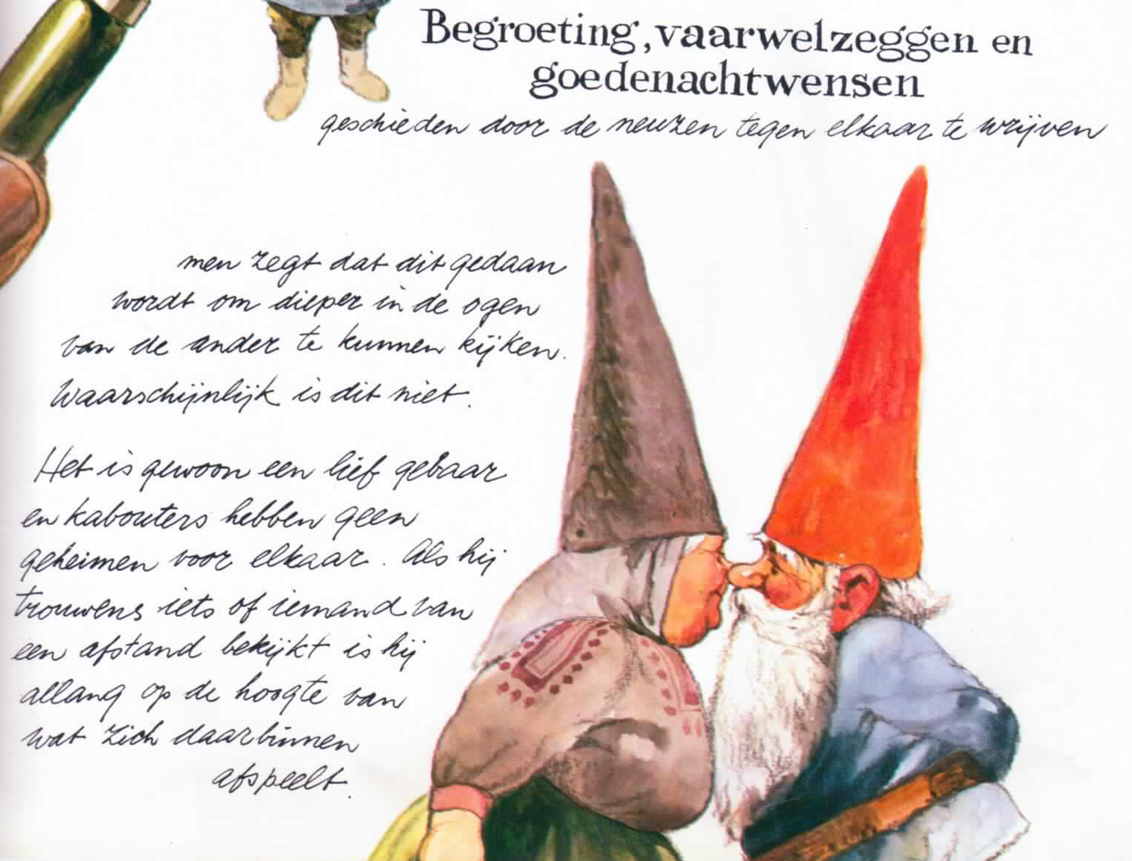
uit: Rien Poortvliet, Leven en werken van de kabouter

